## Linux不能上网ping:unknown host出错该怎么办

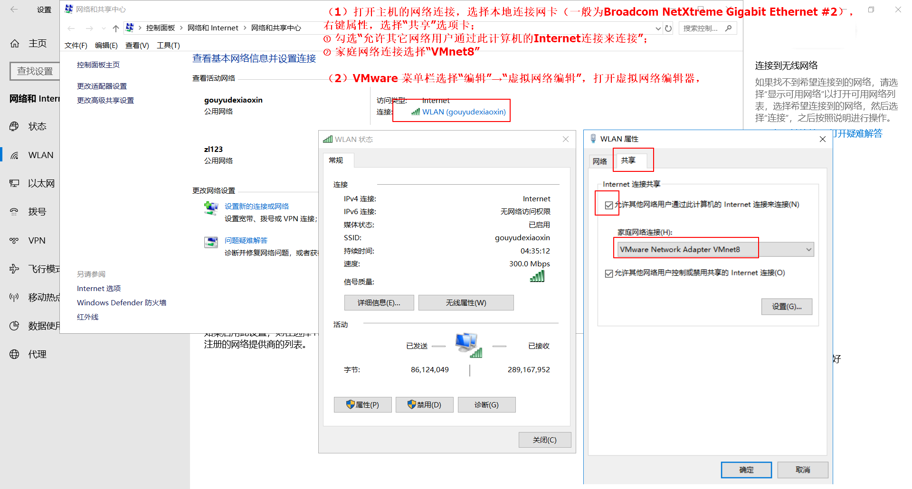

linux系统跟windows平台有所不同的是，为了更好的做网络服务应用。Linux下多用于网络服务器，而且操作界面是字符界面。对于新手遇到最常见的问题就是，linux不能上网DNS解析不了，提示ping:unknown host

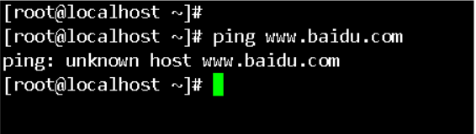

### 1、取消配置本地的DHCP分配给虚拟机

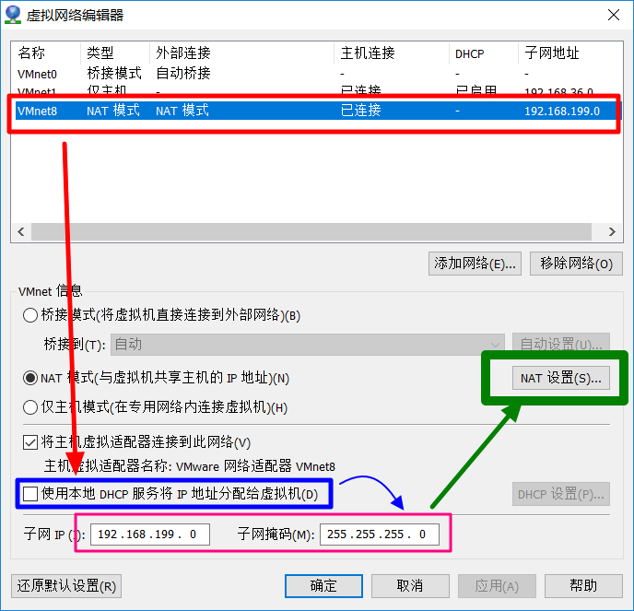

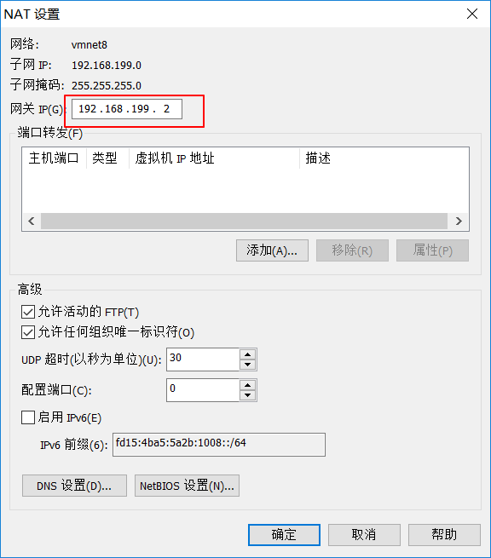

### 2、选择设置属性：



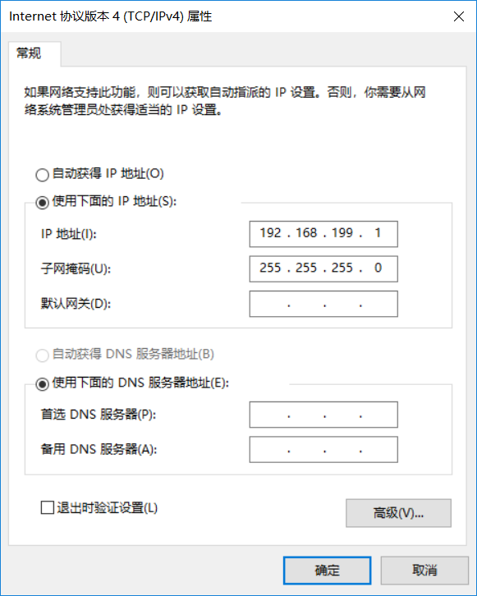

检查网卡配置出现，ping:unknown host 的问题最主要是linux设置的DNS解析，输入ifconfig -a 可以查看当前网卡配置的IP地

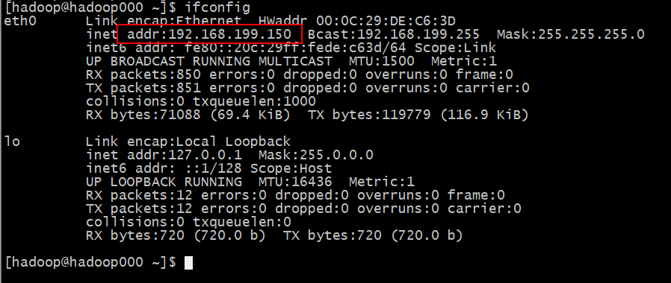

### sudo vm /etc/sysconfig/network-scripts/ifcfg-eth0

重点是ping一GATEWAY（网关）和DNS1（域名解析地址）看能否ping的通

通用域名 ： DNS1=8.8.8.8

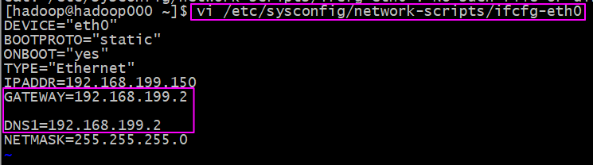

### 4、重启网卡服务，执行service network restart

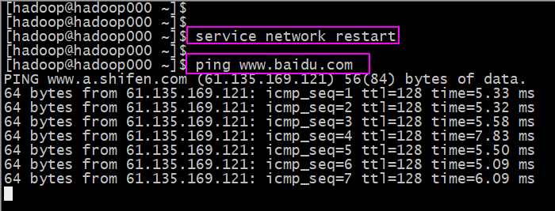

##### 配置静态网络只需要关注3个文件：

/etc/sysconfig/network-scripts/ifcfg-eth0

/etc/sysconfig/network

/etc/resolv.conf

##### 问题补充：

如果还不能联网，就入 rm -rf /etc/resolv.conf

然后reboot重启尝试一下